塑料熊市格局，反弹抛空
宝城期货2队

在国庆假期后，在国际油价强势弹的提振下，LLDPE小幅走高，维持在区间震荡的走势。然而随着原油期货重回弱势，化工品重心集体走低，塑料LLDPE期货出现破位下跌，LLDPE主力合约突破前期低点，颓势尽显。
图1：塑料主力合约周线图
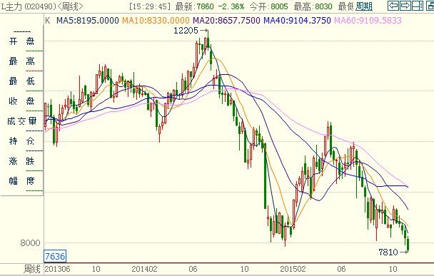
资料来源：博弈大师,宝城期货金融研究所
原油市场弱势运行
从上游原油市场来看，由于美元指数表现强势，美原油和布油重心出现进一步下移，其中美原油再次逼近40美元/桶关口大关，原油市场保持弱势运行。由于美国加息，导致美元指数出现阶段性的飙涨，对于原油市场形成明显的压制。供应方面，市场期待已久的OPEC会议并没有达成任何减产协议，供给过剩的担忧挥之不去。近日美国原油库存已经连续7周增加。目前将面对四季度取暖旺季，但是市场对于旺季需求的带动并不报乐观预期。高盛认为，由于厄尔尼诺现象，今年冬季欧洲取暖日指数比正常情况降低50，可能导致油品库存见顶。成品油库存过高，意味着直到明年春季原油价格都会下跌。而除去美国经济增长相对强劲以外，欧盟以及中国为代表的新兴经济体经济增长缓慢，需求缺乏亮点，油价短期内仍难现像样反弹。
图2：原油保持弱势运行
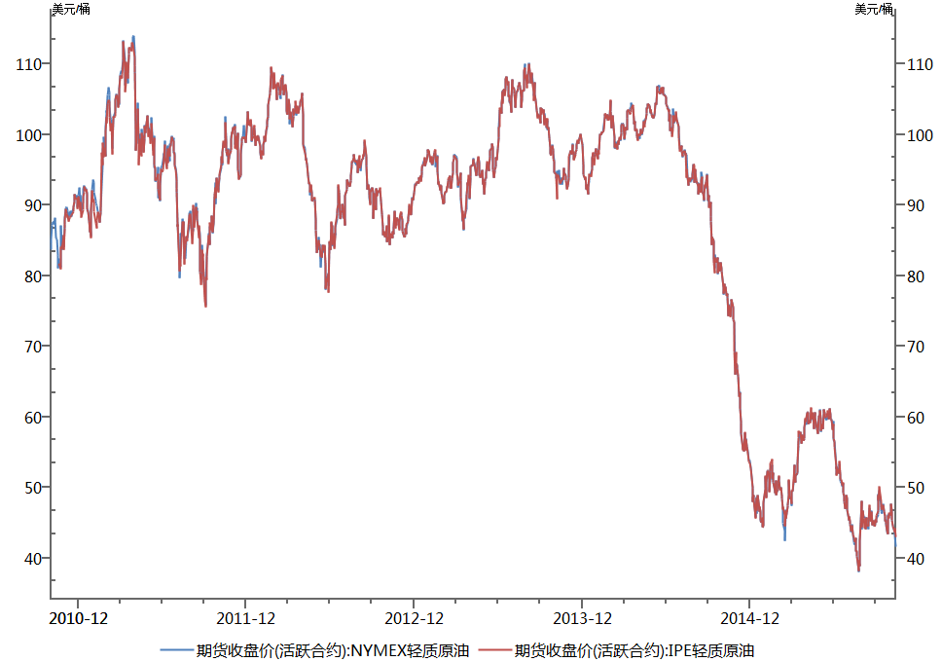
资料来源：WIND,宝城期货金融研究所

LLDPE相对估值偏高
图3：LLDPE期价/布油走势图 图4：LLDPE期价/乙烯走势图
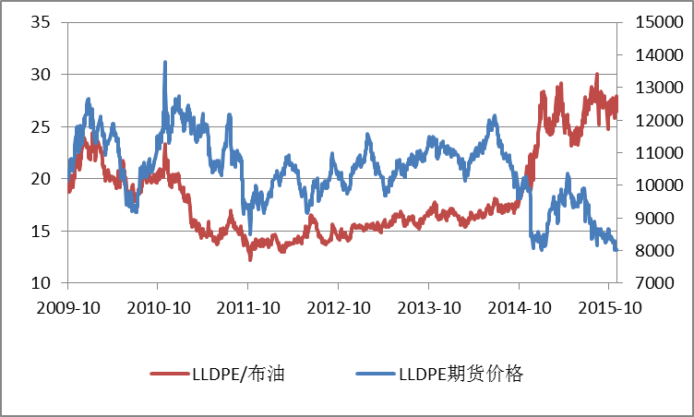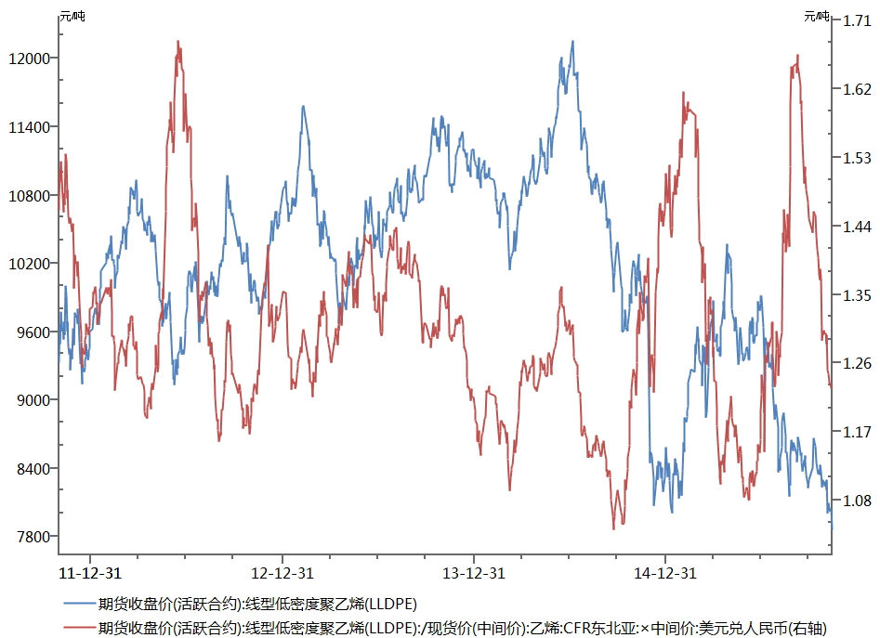
资料来源：WIND,宝城期货金融研究所
从相对估值角度分析，现在LLDPE期价与布伦特原油的比价在25倍以上，明显高于历史的18倍平均比值。LLDPE乙烯的比价为1.23，与历史平均水平1.30相近。可见LLDPE与上游原材料价格的比价出现分化，原油在页岩油以及市场竞争加剧的情况下，油价跌幅较大，而乙烯市场在供给偏紧的提振下，乙烯价格相对坚挺。短期内，LLDPE与上游原料价格比价分化的情况还将延续，但是从更长周期的时间观察，原油价格弱势也将传导至乙烯市场，从而实现上下游比价的修复。
从相关品价差结构来说，前期品种间HDPE与LLDPE价差处于高位，致使由生产LLDPE转产HDPE的不确定较强，但近期由于LLDPE需求尚可，供应压力相对较小，相关品的价差又重回历史正常均值，后市不排除HDPE装置转向LLDPE的可能。我们认为，LLDPE与原料比价出现分化，油制烯烃企业的生产利润丰厚，LLDPE承受油价低位的压力相对较大。
图5：品种价差回落
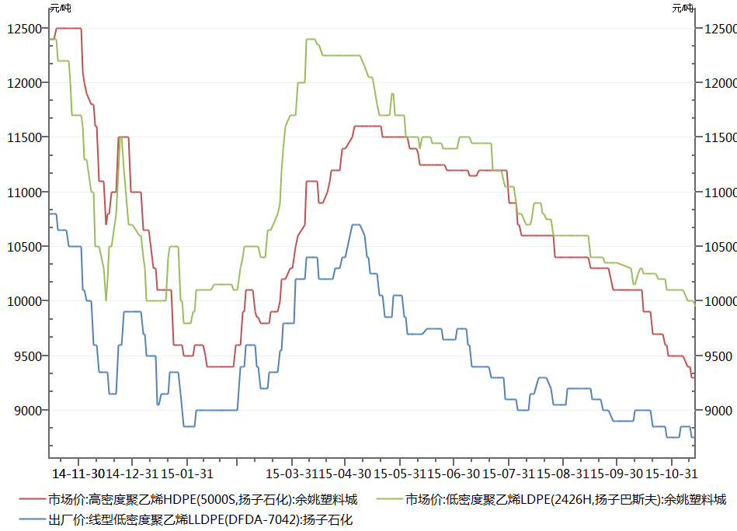
资料来源：WIND,宝城期货金融研究所
LLDPE后续投产压力较大
根据卓创统计，未来几年国内PE新增产能依旧较多，2016年-2017年计划新增产能均较多，其中2016年计划新增产能达到167万吨，而2017年计划新增产能达到242万吨，且2018年后仍有许多新增产能计划投产。从统计情况来看，2015年计划投产的PE装置有3套，涉及产能在70万吨。从产能增速来看，2015年新增产能不多，但是后市国内即将投产的均为煤制烯烃项目。而随着煤制烯烃项目的投产，虽然短时间内难以撼动中石油和中石化在塑料市场的双寡头垄断格局，但已经逐步削弱中石油和中石化寡头垄断带来的行业超额利润状况，后续塑料行业的高利润格局或难以维系。
表1、2015年国内PE新装置投产概况（单位：万吨）
数据来源：Wind资讯 宝城期货金融研究所
不仅如此，国外PE装置也面临较大的增产压力，2015年国外PE新产能增长550万吨，而后续2016年也面临伊朗90万吨的增产压力。国内外齐增产能，将会进一步确定塑料市场的熊市格局。
整体来说，上游原油低位运行，而塑料行业新产能投产压力较大，煤化工行业占比逐步增加，对于市场定价影响开始逐步显现，塑料行业垄断高利润难以为继，LLDPE市场转为熊市格局，后市以逢高抛空思路对待。
交易计划：
表2：交易计划表
操作合约 | l1601 | 入场区间 | 7900-8100 | 建议仓位 | 30%
预期目标 | 7600-7700 | 止损区间 | 8200-8250 | 风险收益比 | 2：1
建仓计划 | - l1601期价反弹至7900元/吨上方，则15%仓位介入。  - l1601期价上涨至8000元/吨上方，则考虑在加15%仓位。
平仓计划 | 止盈：若l1601期价跌至7700元/吨，半仓止盈，剩余半仓动态止盈。  止损：若l1601期价涨至至8200元/吨，则止损半仓，若l1601期价进一步反弹至8250元/吨，则全部止损。

